ГКОУ «Специальная (коррекционная) общеобразовательная школа-интернат №25»

Коррекционно-развивающее занятие

по курсу «Психомоторика»

«На параде 9 мая»

в 1в-1(1доп) в классе

Учитель: Беляева Г.А.

2025 г

Цель: Знакомство с историей и организацией Парада Победы.  
Задачи:  
- расширять знания учащихся о Великой Отечественной войне;

. закреплять умение ориентироваться на плоскости листа;

. совершенствовать навыки порядкового и количественного счета;

. закрепить обратный счет;

. решать математические задачи, записывать решение с помощью цифр, знаков и читать запись задачи;

. активизировать внимание, мышление;

. развивать слуховое восприятие.

Воспитывать самостоятельность; формировать навык самоконтроля и самооценки.

Воспитывать уважение к прошлому и настоящему своей страны; способствовать формированию патриотических чувств и гордости за свой народ;

Предварительная работа:

Беседа о ВОВ, о Дне Победы, рассматривание иллюстраций с военной техникой, рассматривание картин на военную тематику.

Оборудование: иллюстрации военного парада, военной техники, силуэты военных солдат с цифрами, геометрические фигуры, шарики с числовым номером.

**Ход занятия.**

**1.Орг. момент.**

Здравствуйте, дети. Какое прекрасное утро! Я вижу, что у вас замечательное настроение! Давайте улыбнемся друг другу и пожелаем доброго дня.

**2.Сообщение темы и цели.**

-Ребята. сейчас какой месяц?(Апрель)

-А какой месяц впереди?

Какой праздник будет отмечать наша страна в этот месяц ?

Правильно, ребята скоро праздник 9 Мая «День Победы».

- Как вы думаете, почему наш народ празднует 9 Мая?

В этот день закончилась война. Наша страна победила фашистскую Германию в ВОВ, поэтому 9 Мая объявлен «Днём Победы»

**Стихи** «Что такое День Победы?».

Ребята, Каждый год в столице нашей Родины Москве и во многих других городах 9 Мая проходят праздничные парады. Посмотрите, на картинках изображен парад на Красной площади, парад военной техники.

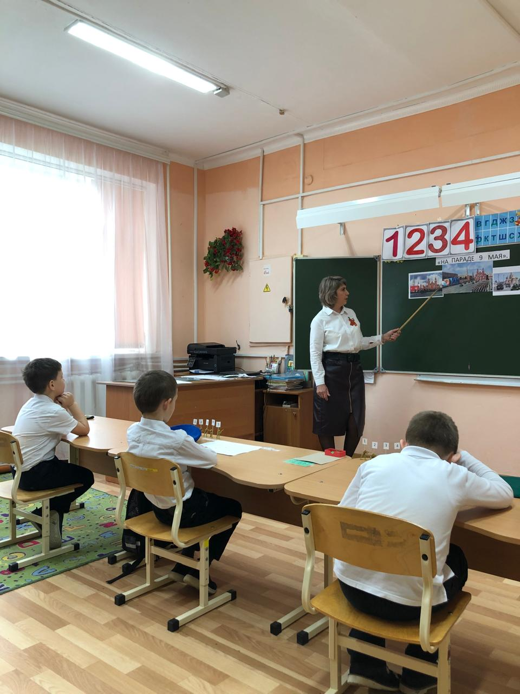

Вот и я предлагаю вам представить, что мы отправляемся на парад Победы. Поэтому сегодня тема нашего занятия «На параде 9 мая». В параде Победы принимают участие защитники Родины из разных родов войск. На параде участвуют самые достойные военнослужащие. Поэтому, чтобы стать участником парада Победы, вам нужно выполнить задания. Вы готовы ? Наденьте солдатские пилотки и послушайте первое задание.

**3.Основная часть.**

**1 задание «Рассчитайся по порядку».**

Первыми для торжественного шествия по Красной площади встали пограничники. Нужно построить пограничников в строгом порядке в соответствии с цифрой на форме.

За ними вышли десантники.

Сколько пограничников ?

–Сколько десантников ?

-Что нужно сделать , чтобы пограничников стало столько же, сколько десантников ?

-Что нужно сделать, чтобы десантников стало столько же, сколько пограничников?

-Молодцы, вы справились с первым заданием.

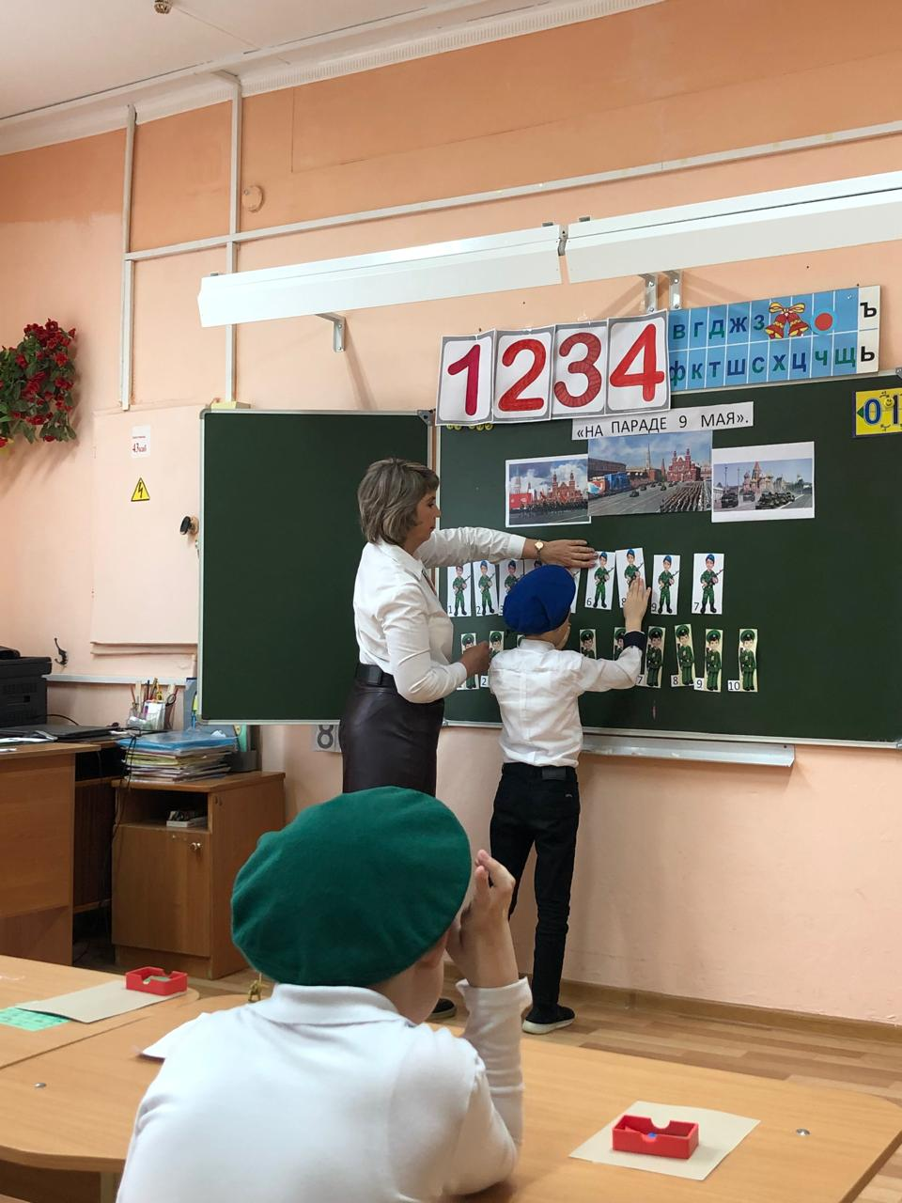

**2 задание «Солдаты на посту».**

Ребята, посмотрите, перед вами карта Красной площади. Давайте расставим солдат- пограничников, чтобы они стояли на посту и обеспечивали порядок во время праздника.

**-**Солдата  под номером 1 поставим в верхний правый угол.

 - Солдата под номером 2 поставим в нижний левый угол.

- Солдата под  номером 3 в верхнем левом углу.

- Солдата под  номером 4 в нижнем правом  углу.

 - Солдата под  номером 5 поставим в середине.

-Молодцы, и с этим заданием вы справились.

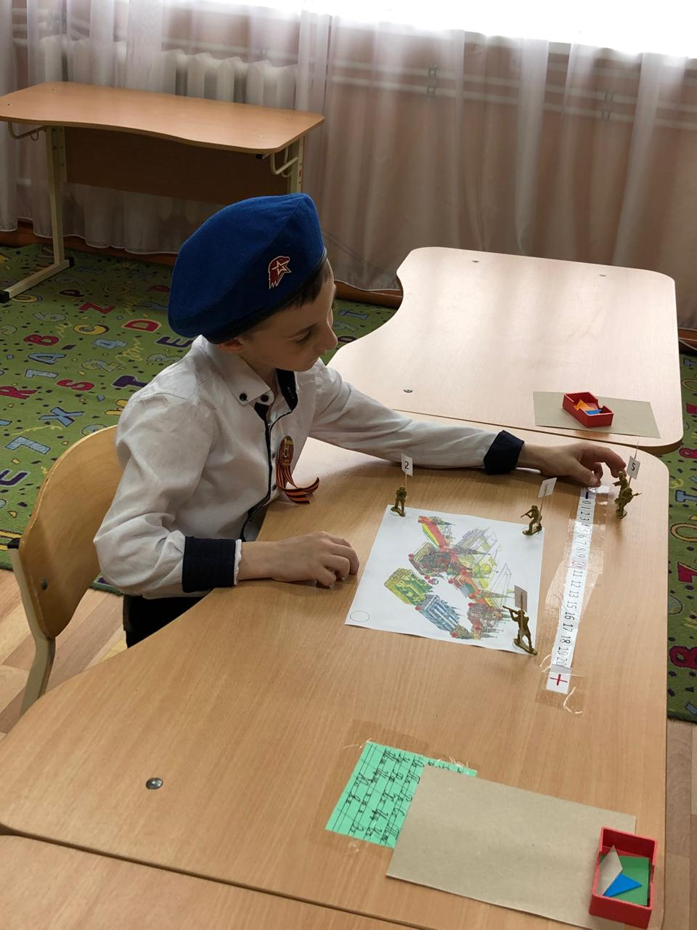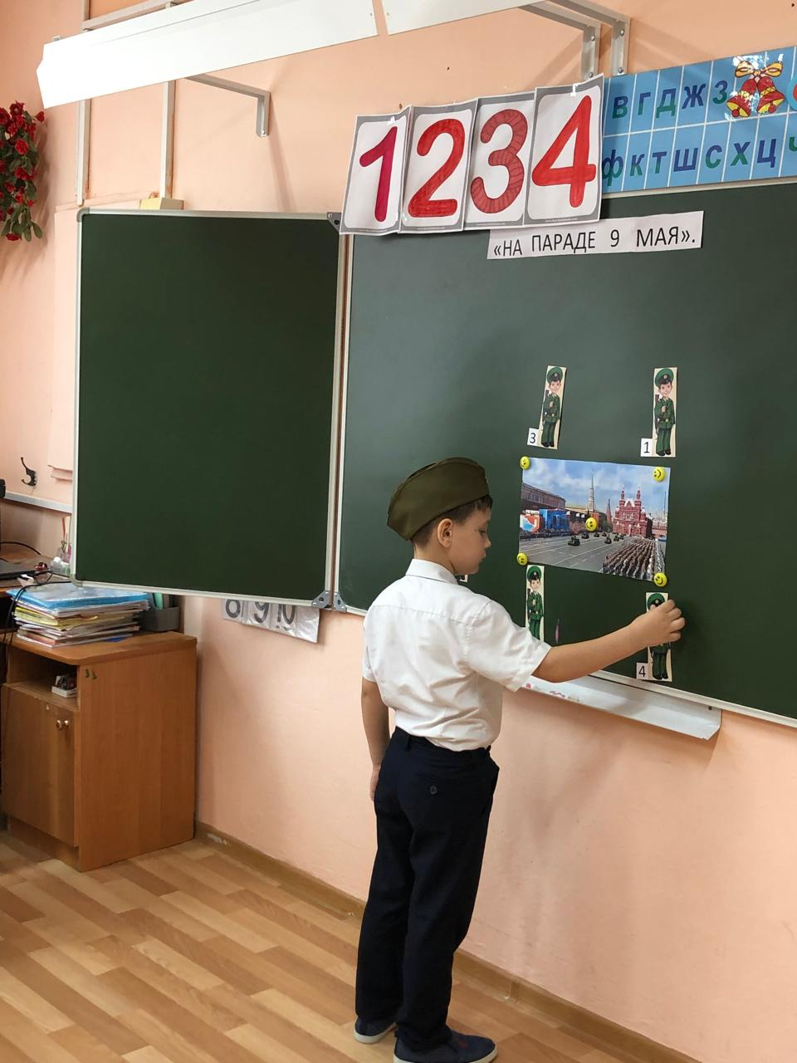

**3.Игра «Какой техники не стало?».**

На Красной площади в Москве в этот день в параде участвует разная военная техника. Какую вы знаете военную технику? И в этом году на военном параде участвуют: танки, машины, ракеты, самолеты, вертолеты. техники. Давайте поиграем и узнаем, какие вы внимательные. Дети закрывают глаза, убирается одна картинка. Дети говорят, какая картинка исчезла.

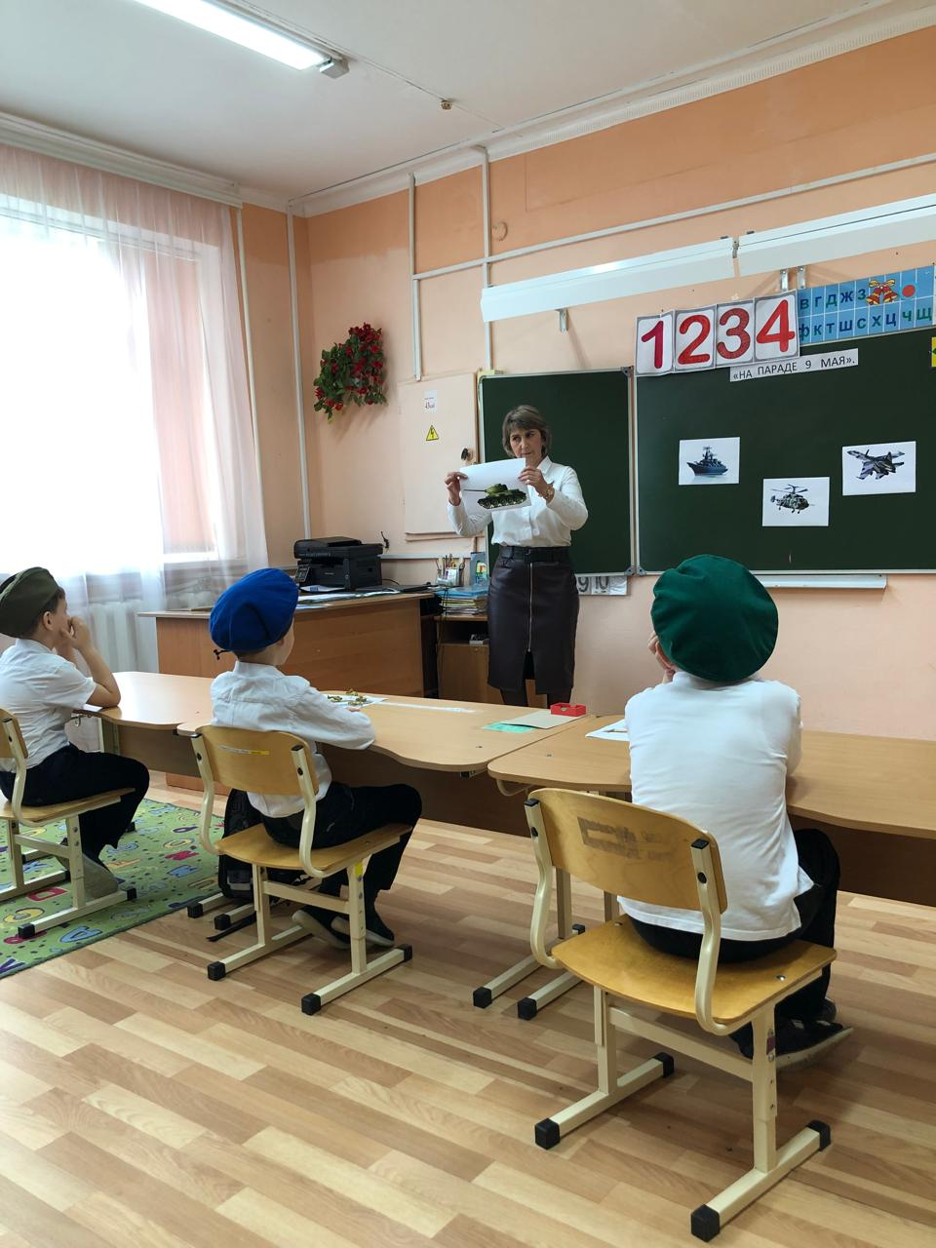

**4 задание**  **«На параде».**

А теперь давайте решим задачу про самолеты. На аэродроме было 10 самолетов, 6 самолетов улетели на парад. Сколько самолетов осталось на аэродроме?

Каким действием будете решать эту задачу? Запишите решение задачи .

10 - 6=3

На Красную площадь выехали 2 танка, к ним подъехали ещё 2 танка. Сколько танков стало на площади ?

Каким действием будете решать эту задачу?

На парад прилетели 3 самолета и приехали 2 танка. Сколько всего техники стало?

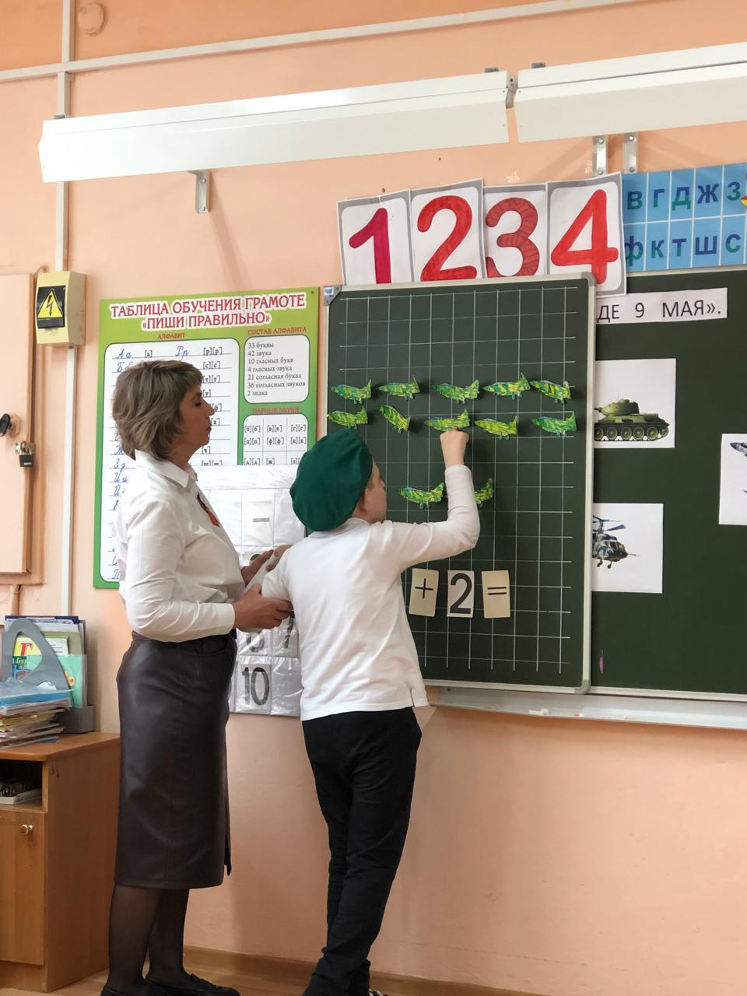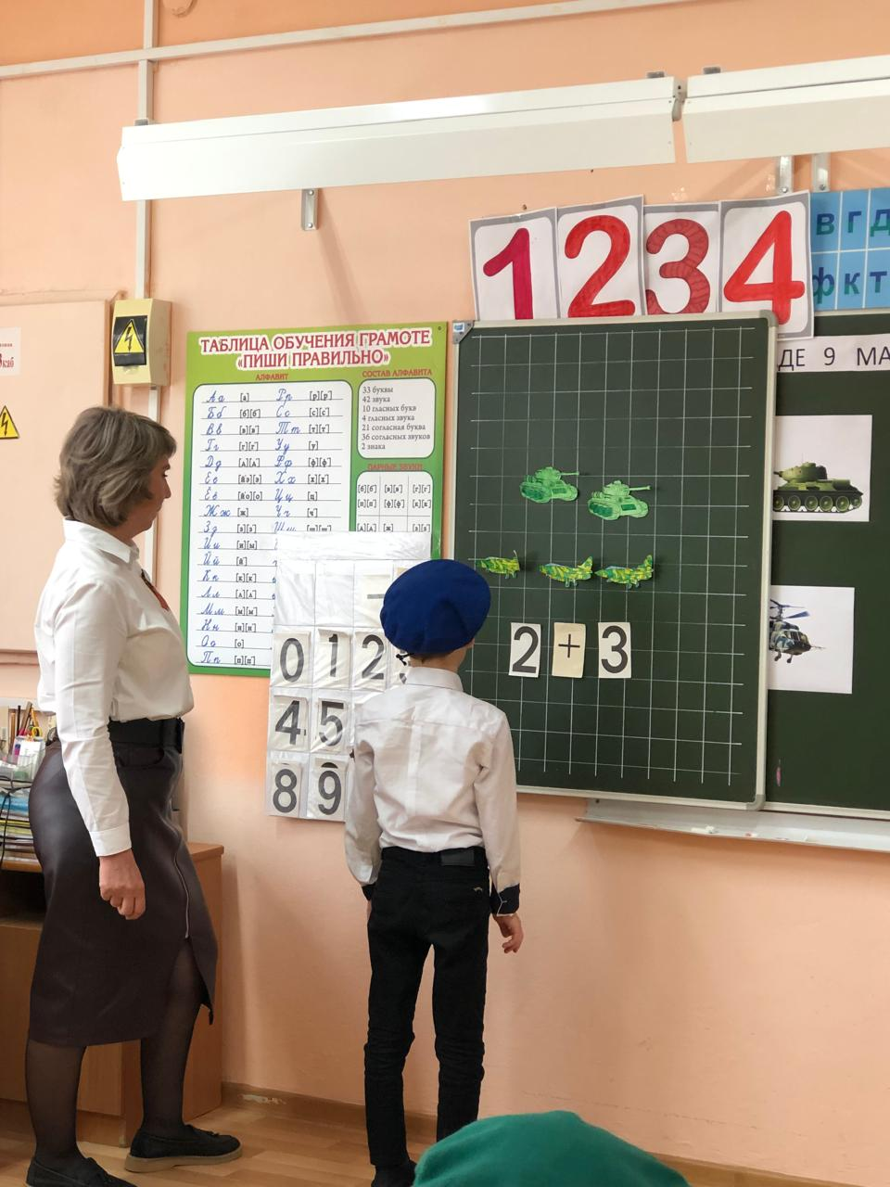

**Физкультминутка.**

Встали ровненько, ребята,*(встаем по стойке смирно)*

Пошагали, как солдаты.*(маршируем)*

Влево, вправо наклонись*, (наклоняемся влево, вправо, руки на поясе)*

На носочках потянись.*(встать на носочки, руки вверх)*

Раз – рывок,*(как будто тянем канат)*

Два – рывок,

Отдохнул ли ты, дружок?*(показываем обеими руками знак “отлично” – кулак с поднятым большим пальцем вверх)*

Помаши кистями дружно

Нам работать сейчас нужно

**5задание  «Собери танк из геометрических фигур» .**

Ребята, в параде участвуют не только пехотинцы, танкисты, моряки, но и ракетные войска. А что делают ракетчики? Ракетчики охраняют наши воздушные рубежи. Предлагаю вам построить ракеты . Ракеты мы будем выкладывать из геометрических фигур.  Перед вами  схема ракеты, которая у вас должна получиться. Берите геометрические фигуры,  внимательно смотрите на схему и начинайте работать.

- Молодцы! Вы настоящие военные строители

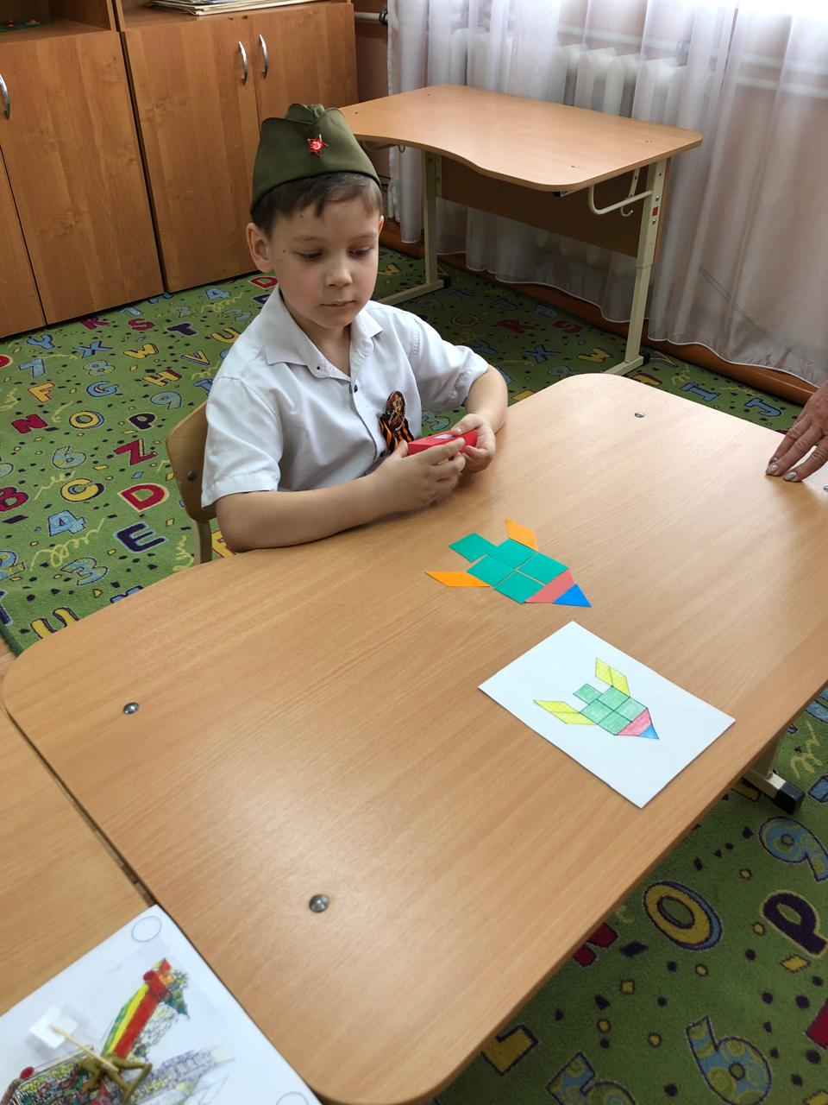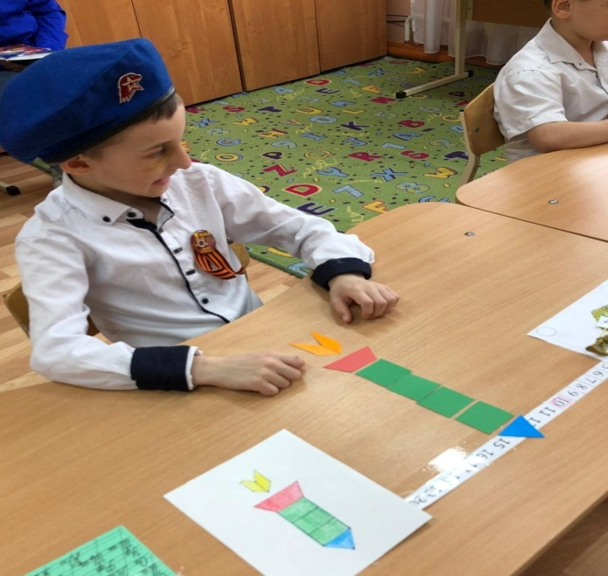

**6 задание** **«Шары в небе»**.

В честь празднования в небо запускают шары, а вечером салюты , чтобы над нами было всегда чистое, мирное небо. Давайте и мы с вами запустим шары. Запускать будем в обратном порядке от 13 до 1.

(Предлагаю взять шары с цифрой и выложить в обратном порядке)

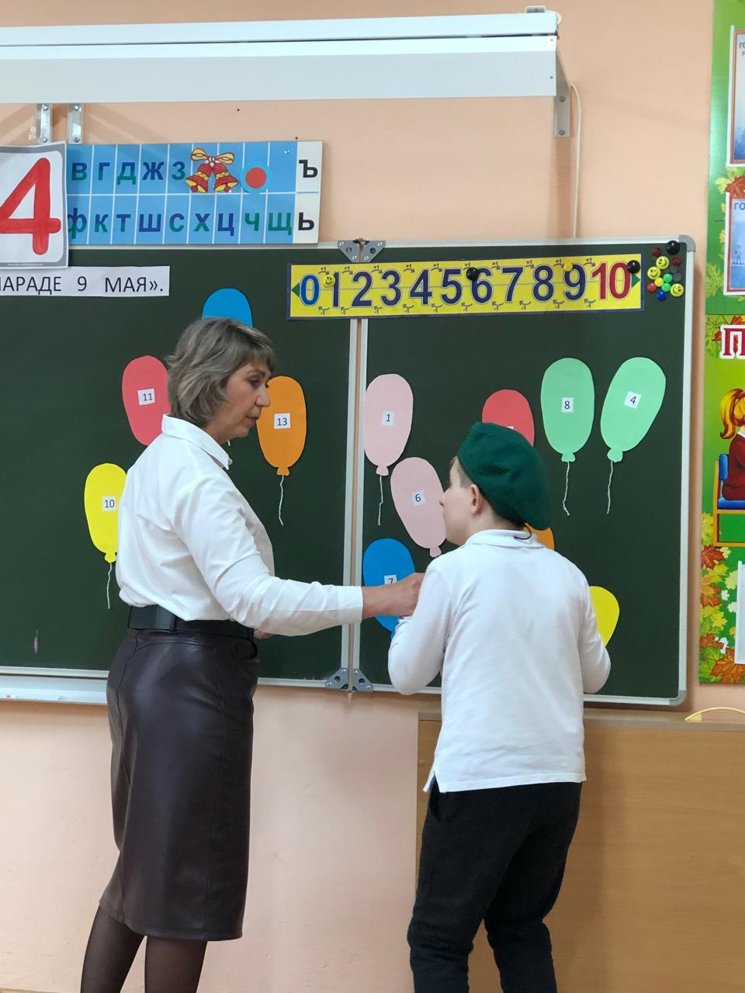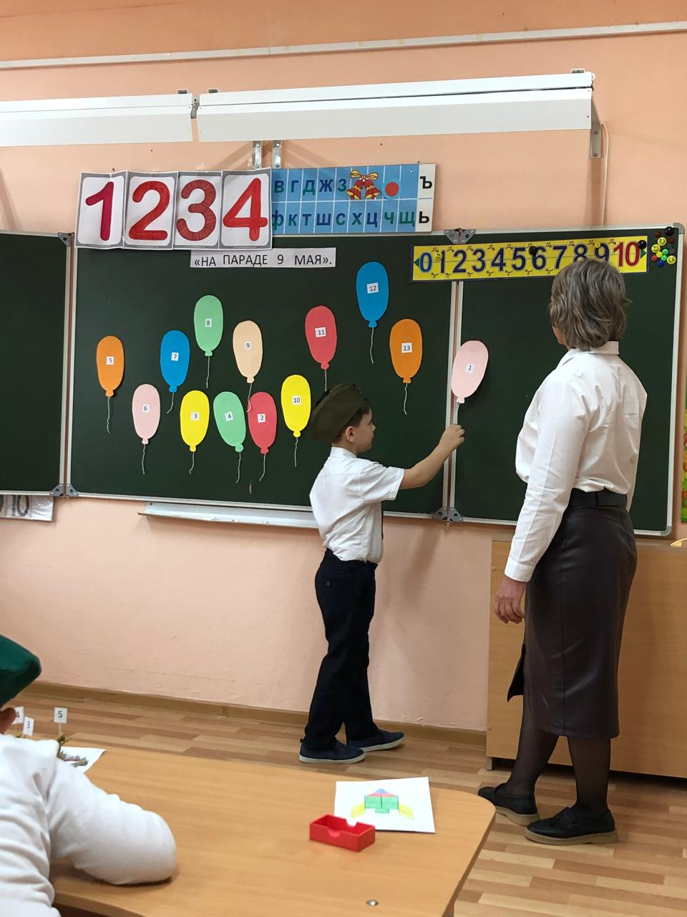

**4.Итог. Рефлексия.**

- Какие задание  мы сегодня с вами выполняли?

*-*С каким заданием вы легко справились?    *(*

- А какое задание вам показалось трудным

-Что нового вы сегодня узнали ?

-Какое задание вам больше всех понравилось? Почему? (ответы детей) Думаю, из вас получатся настоящие защитники Родины.



